Pravila za delo v specializirani učilnici M 2-113

- Za uspešno izvedbo vaj je pomembno, da študentje prihajajo na vaje pripravljeni in s potrebnim priborom (primeren zvezek oz. delovno gradivo, pisalo, kalkulator, zahtevane predloge, ...). Na mizi so lahko le stvari, ki so neposredno povezane z vajo.

- Študente prosimo, da si pred prihodom v prostore očistijo obuvala, odvečna oblačila obesijo na stenske obešalnike, torbe pa odložijo na polico na vrhu mize oz . za monitor .

- Po odklepanju predala je potrebno ključ takoj izvleči in ga začasno shraniti v škatlico v predalu (obstaja nevarnost odloma med izvajanjem vaje).

- Pred pričetkom vaj priporočamo, da preverite stanje delovnega mesta (kompletnost pribora v predalu, vizuelna kontrola čelne plošče delovne mize in vgrajene opreme,…). Opažene morebitne poškodbe takoj sporočite izvajalcu vaj, da opazke zabeleži.

- Študenti praviloma vsako uro zasedejo isto delovno mesto in so zanj med poukom materialno odgovorni.

- Pri delu v laboratoriju se morajo študenti zavedati nevarnosti udara električnega toka in morajo obvezno upoštevati Pravilnik iz varnosti pri delu, da ne ogrožajo sebe in drugih.

- Delo z električnimi napravami zahteva zbranost, previdnost in večkratno preverjanje pravilnosti povezav oz. nastavitev, da se prepreči možnost nesreče ali materialne škode.

- Računalniki so namenjeni za ustrezno tehnično in spletno podporo v okviru vaj, ter pripravo poročila v e-obliki. Uporaba računalnika je dovoljena le za dejavnosti v okviru vaj, samovoljno spreminjanje nastavitev ali programske opreme je strogo prepovedano.

- V računalnike ni dovoljeno samovoljno nameščati podatkovnih nosilcev z problematičnimi datotekami, (virusi, demo programi, okužene datoteke,...) ali kopirati programske datoteke.

- Vsa nameščena programska oprema ima licenco. Nameščanje programske opreme brez licence je prepovedano in predstavlja kršitev Zakona o varstvu avtorskih pravicah.

- Materialno škodo, povzročeno iz malomarnosti je dolžan poravnati povzročitelj. Če krivca za nastalo škodo ni mogoče izslediti, so dolžni škodo poravnati študentje iz skupine v kateri je nastala.

- Blokovne ure se praviloma izvajajo brez v naprej predvidenih odmorov, vendar se pavze lahko izvedejo po dogovoru ali individualni potrebi.

- Vsak študent je dolžan po končanem delu urediti svoje delovno mesto (izključiti naprave, preveriti izključitev obeh instrumentov v predalu, urediti merilne vezi v predalu,…). Z morebitnimi novimi opazkami ali okvarami na opremi je potrebno seznaniti instruktorja, da problem zabeleži oz. odpravi.

- Odnašanje opreme, merilnega pribora, šolskega delovnega gradiva ali kakršnekoli druge literature NI DOVOLJENO in se smatra kot kraja.

Skrbnik laboratorija C2113
Franc Štravs, univ. dipl. inž.

Navodila za delo z merilno opremo
V predalu se nahajata digitalni in analogni merilnik, ki sta namenjena v glavnem za kontrolne meritve, preverjanje stanja tokokrogov in preizkušanje komponent. Vsak od obeh merilnikov ima določene prednosti in slabosti, zato naj bo študentova kreativnost, da se sam odloči kateri je v konkretnem primeru primernejši in ga bo uporabil.

Za digitalni instrument je značilno, da je primernejši za natančnejše meritve, meritve upornosti in še nekaterih drugih veličin ( temperatura, kapacitivnost,…). Pri uporabi je potrebno izbrati samo ustrezno nastavitev veličine (V, A, W,..) in nastaviti vrsto tokokroga (DC, AC), izbira merilnega območja pa je avtomatska. Za digitalne univerzalne instrumente je značilno, imajo v režimu ohmmetra na sponki COM »minus« potencial notranjega tokokroga Kljub sodobnosti, pa digitalni merilnik ni najbolj primeren za meritev hitro se spreminjajočih veličin, ugotavljanje slabih stikov in »prekinjanja« električnih povezav ali za preizkušanje polvodniških komponent.
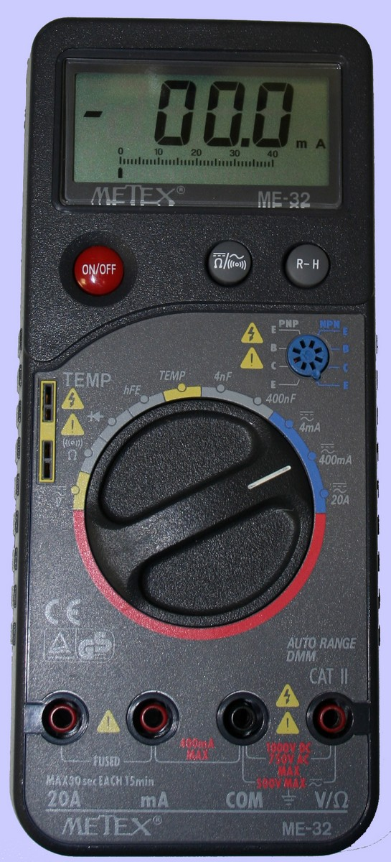
Za te primere je primernejši analogni merilnik, saj nam »odzivanje« kazalca« sporoča dodatno informacijo o časovnem spreminjanju veličine, ki pogosto omogoča dodatno sklepanje glede vzroka za težavo (npr. prekinjanje vodnika). Poleg tega ima tak preprost merilnik v režimu merjenja upornosti na vsakem območju različno velikost merilnega toka, kar nam omogoča uspešno preizkušanje polvodniških komponent. Za analogne univerzalne instrumente je značilno, imajo v režimu ohmmetra na sponki COM »PLUS« potencial notranjega tokokroga.

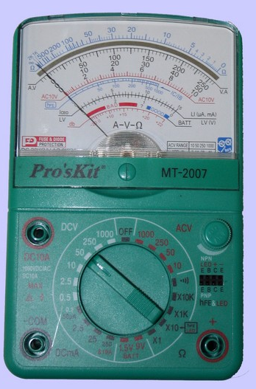

Spominski osciloskop HAMEG HM 557
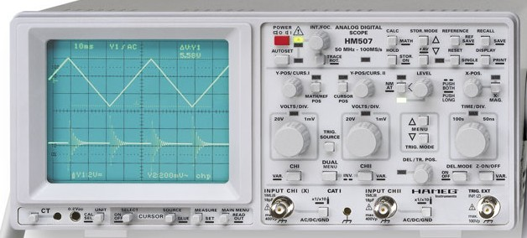

Merjenje faznega kota z osciloskopom
Z dvokanalnim osciloskopom lahko izmerimo fazni kot med signaloma na sledeč način:
- Oba žarka osciloskopa morata biti na isti izhodiščni liniji (da se prekrivata),
- Oba kanala naj bosta v AC režimu (da se izloči morebitna DC komponenta v signalu),
- Osciloskop mora biti v CHOPPERSKEM režimu
Nato z opazovanjem prehodov skozi ničelni nivo nastavimo časovno bazo nastavimo tako, da dobimo na zaslonu približno polovico periodo. Nato vključimo še variabilno nastavitev (VAR) in »skrčimo« polovico periode na 9, 6 ali 4 razdelke (slika1). V primeru na sliki 1 dobimo konstanto 45°/razdelek (za 180° pripada 9 razdelkov).
Nato ocenimo še razmik ničelnih prehodov med obema signaloma in pomnožimo št. razdelkov s konstanto in dobimo vrednost faznega kota v stopinjah.
T₁= 9 razd. ⇨ 180° /9 razd. ⇨ konstanta = 20°/razd.
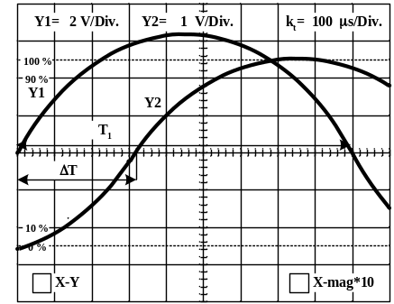
Slika 1

Ocenimo: ΔT=3,1 razd. ⇨ 20°/razd ×3,1 razd. = 62°

Fazni kot ϕ pa lahko izračunamo tudi tako:
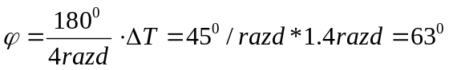
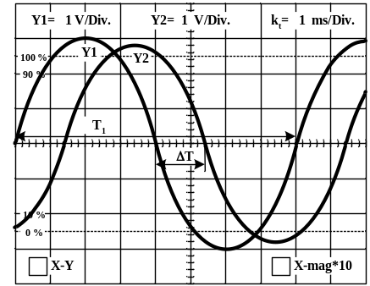
Slika 2

Na sliki 2 je izbrana nastavitev časovne baze tako, da znaša polovica periode signala 4 razdelke. V tem primeru znaša konstanta 45°/razd. in zato ocena faznega kota nekoliko manj natančna. Najbolj ugodna je nastavitev na 6 razdelkov. Potej metodi lahko izmerimo fazni kot tudi med različnimi oblikami signalov.

Vgrajeni moduli, sistem zaščite in varovanje tokokrogov
V čelni plošči delovne mize so vgrajeni moduli, ki nudijo številne možnosti za napajanje aparatov in merilnih vezij, ter pri tem omogočajo ustrezno zaščito in varovanje. Modul za varovanje je opremljen z FID zaščitnim stikalom, ki izključi delovno mizo od napajanja v primeru poškodbe izolacije ali zaznavanja tokovne razlike. Zraven sta še dva instalacijska odklopnika za posamezne vtičnice oz. vgrajene naprave. Te komponente lahko koristimo tudi kot stikala za VKLOP/IZKLOP delovne mize. Daljinsko zaščitno stikalo »gobica« je namenjeno za izključitev vseh naprav »v sili« in deluje tudi na izključitev vseh tokokrogov v ostalih mizah (tudi računalnikov).
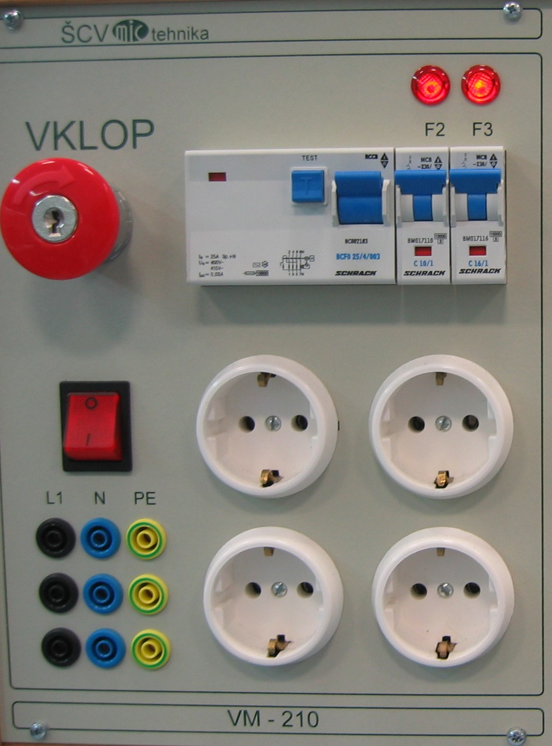
V drugem modulu je avtotransformator, ki je opremljen z galvansko ločitvijo in pripadajočima merilnikoma za izhodno napetost in tok ( rumeni sponki in bela vtičnica). Rdeča in črna sponka predstavljata dodaten izvor že usmerjene, vendar neglajene izhodne napetosti.
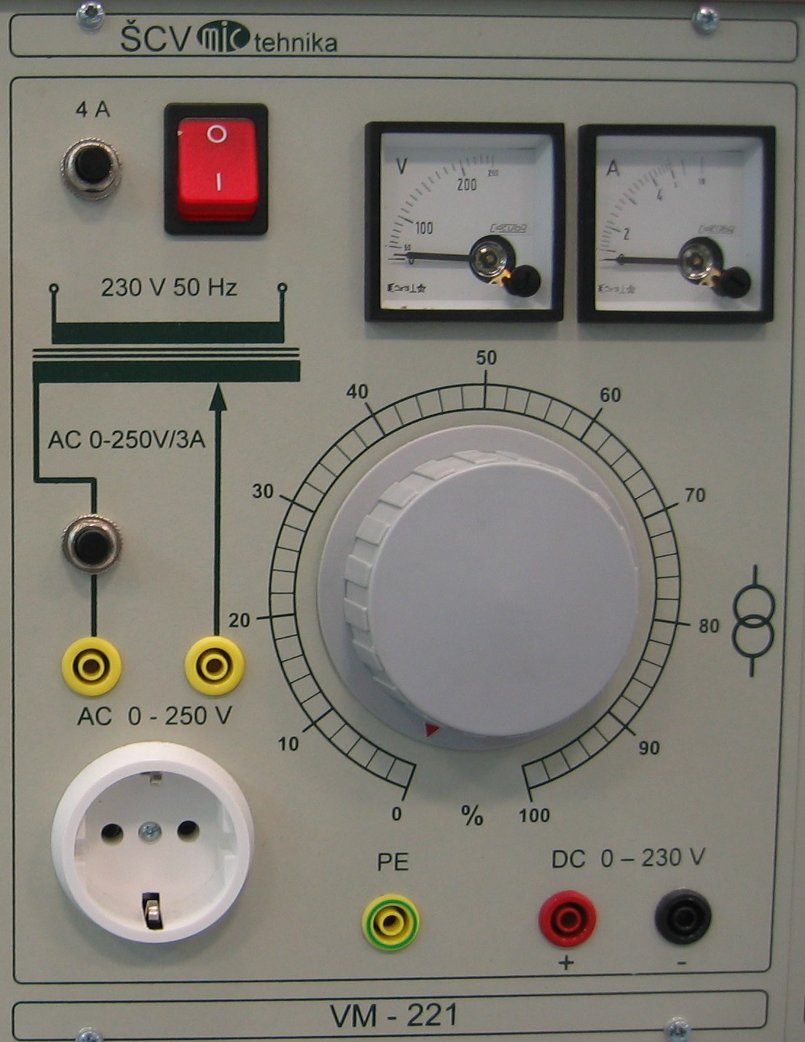
POZOR! Skala ob gumbu za nastavitev napetosti je procentualna (ni umerjena v voltih) in je uporabljiva le za orientacijske nastavitve.
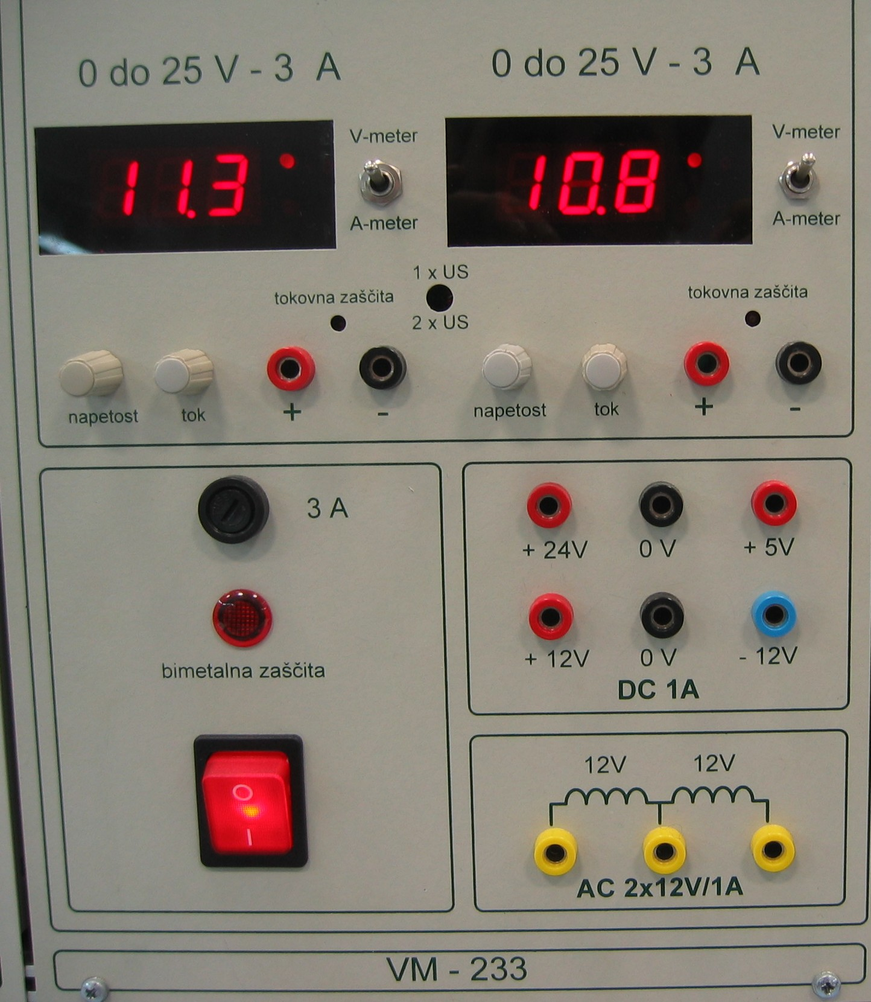

Napajalni modul sestavljata dva enaka stabilizirana napajalnika, ki omogočata individualno nastavitev izhodne napetosti. Pripadajoči displey kaže glede na izbiro, izhodno napetost oz. pripadajoči tok. Izhodni tok je mogoče elektronsko omejevati v obsegu od 100mA do 1.5A. Poleg teh napajalnikov ima modul še dodatno napetostno stabilizirane izvore za fiksne napetosti +5V, +24V, +12V, -12V za tokovne obremenitve do 1A.
Vsi ti izvori so narejeni kot galvansko ločeni viri in je za primer skupnega potenciala potrebno povezati pripadajoče sponke 0V oz . sponke z oznako (-). Za potrebe nizkonapetostne omrežne napetosti je dodatno na voljo vir 2 krat 12VAC (rumene sponke), ki je prav tako galvansko ločen.
"Človeka ne moreš naučiti vsega, lahko pa mu pomagaš učiti se." (Galileo Galilei)

